附件二 手机方式申报流程：
（一）微信公众号申报
1、打开微信——点击“添加朋友”搜索北京地税微信公众号，并关注。
2、进入界面，点击“我要办”。
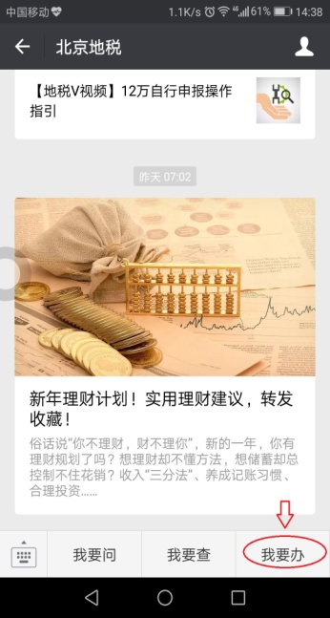
3、注册认证：点击注册认证-----实名认证（如已实名认证，系统会自动提示）。
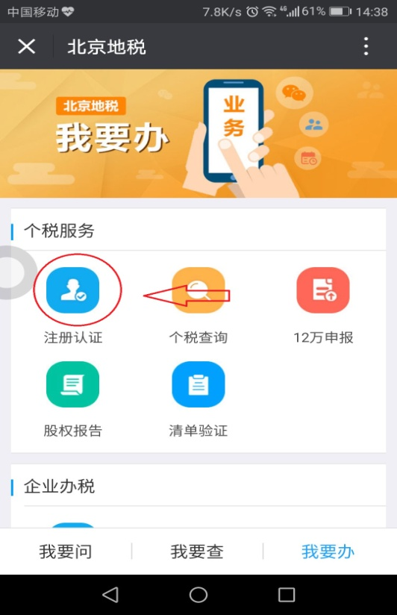
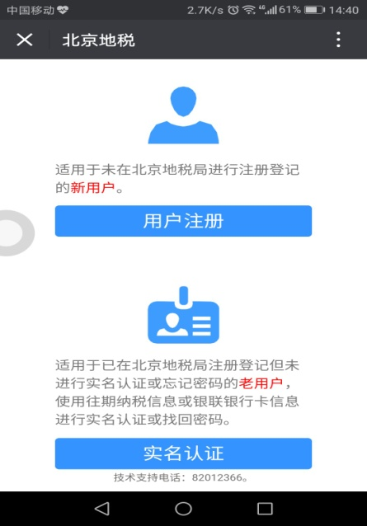
注：登录时如忘记密码，选择“纳税申报信息认证”需要获取已缴个税等相关信息可登录ARP系统获取，路径如下:以个人名义登陆ARP系统——所级ARP系统——访问信息管理与服务平台——个人信息——我的工资信息。
4、认证成功后，点击12万申报，进入申报界面，点“预填报表”，可自动获取数据。
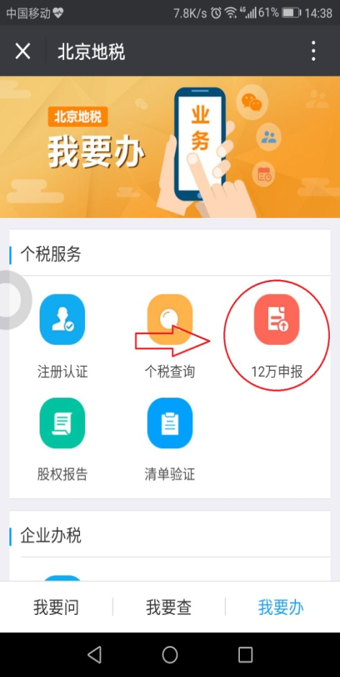
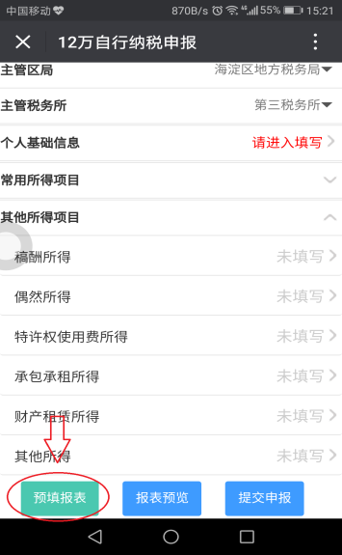
预填报表仅获取北京市已缴税的应税所得及税款数据，外地获取现金及非现金应税所得或北京获取未缴税的现金及非现金应税所得未予计算，需手动输入。

5、核实数据无误后，点“提交申报”，即可完成申报。若未能自动获取数据，说明不够12万，无须申报。
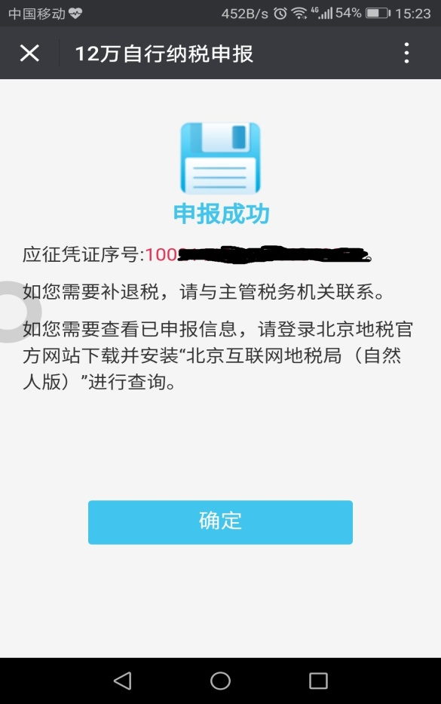

（二）支付宝申报
1、打开手机版支付宝

2、点击“城市服务”
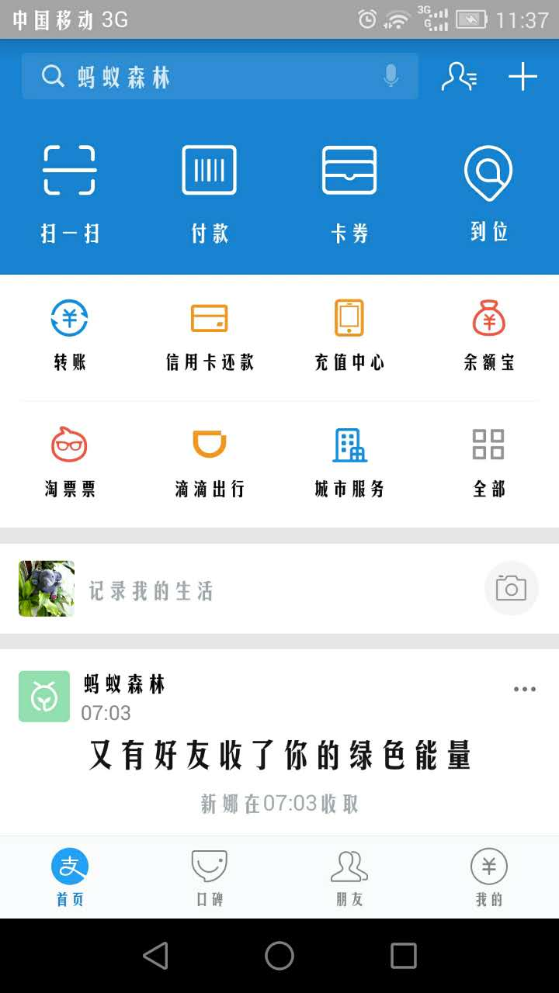

3、进入“城市服务”界面，点击“北京地税”：
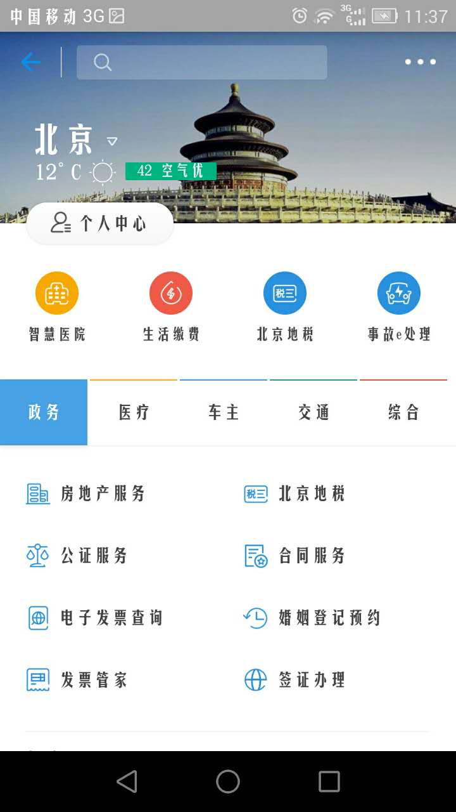
4、进入“北京地税”界面，点击“12万申报”：
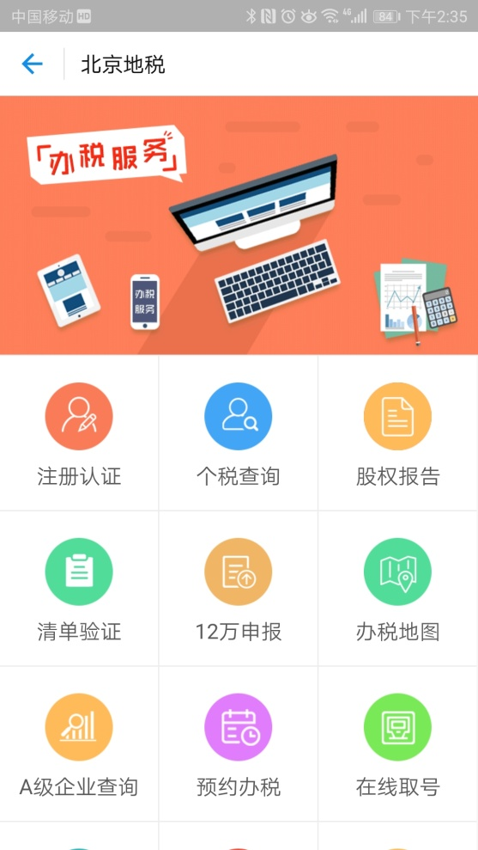
5、如果弹出服务授权界面，点击“确认授权”：
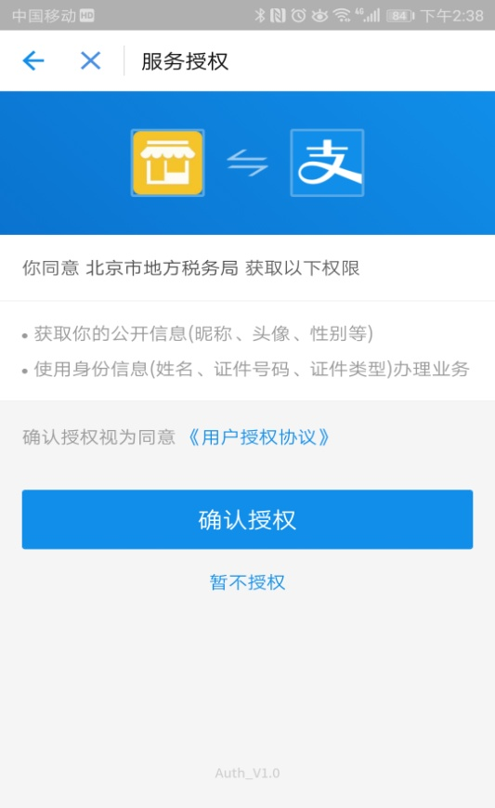
6、进入以下界面，输密码后点击“登录”，如无账号请点击“用户注册”，按说明操作注册成功后，即可登录；如忘记密码请点击“忘记密码”，按说明操作输入新密码并通过人脸识别认证后，即可登录：
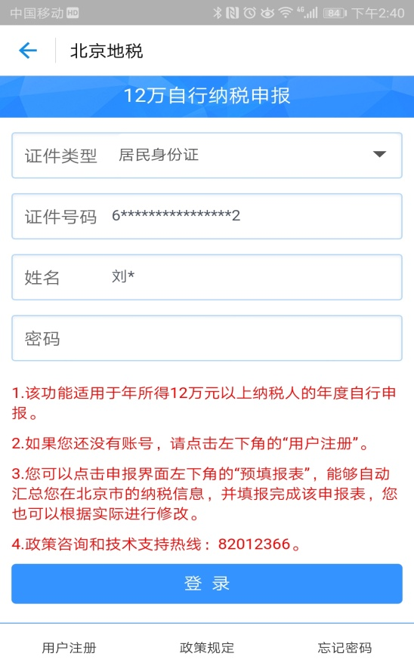
7、登陆后，进入申报界面，先点击下方“预填报表”，系统自动带出数据；若未能自动获取数据，说明不够12万，无须申报：
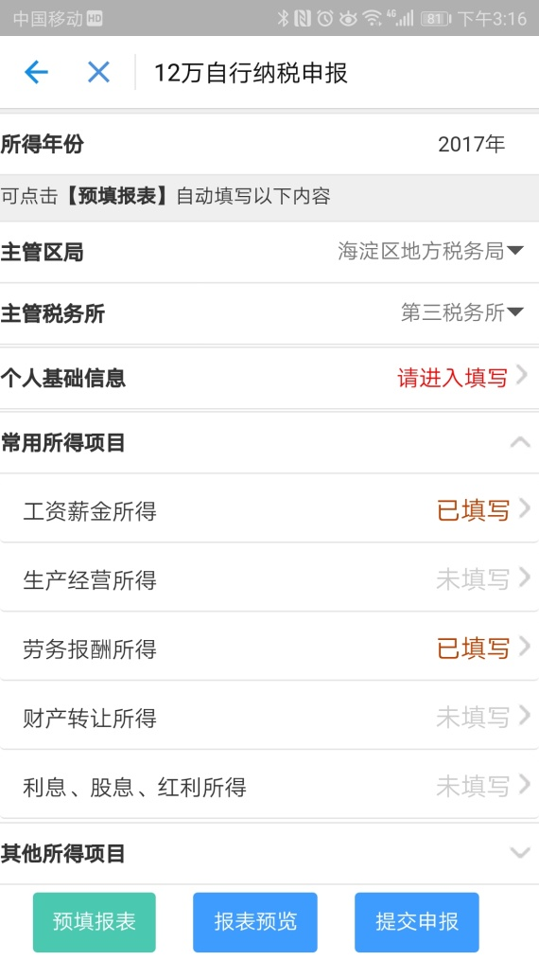
预填报表仅获取北京市已缴税的应税所得及税款数据，外地获取现金及非现金应税所得或北京获取未缴税的现金及非现金应税所得未予计算，需手动输入。逐项核对或补充填写无误后即可提交申报。

